Театр кукол

Дата: 22.02.2024
Кому - ГЛАВНОМУ РЕЖИССЕРУ
От - КОЛЕСОВА
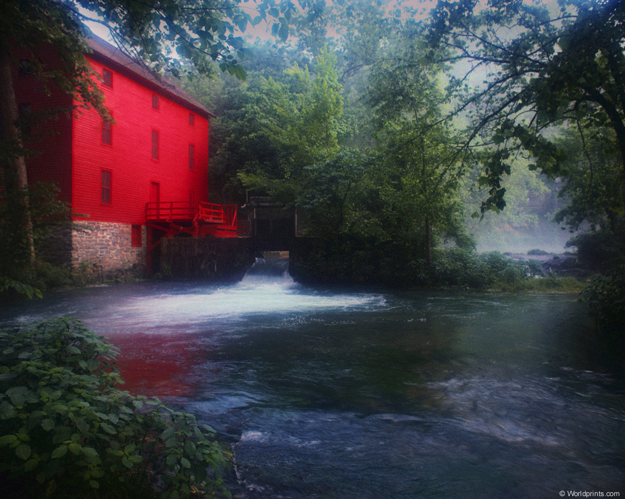
БОРИСА ФЕДОРОВИЧА

Номер телефона: 8-499-206-74-95
Почтовый адрес: 127349, Москва,
Мурановская ул., дом 7, кв. 140.
E-mail: boriskolesov@list.ru

Побаски да веселки
(Сценки для балагана кукол)

АКТ 1
ХОРЕК - РАБОТНИК
------------------
Действующие лица:
Ведущий
Медведь
Бобер
Хорек
Сыч
/Выходят Ведущий и Медведь./
Ведущий.
Был день как день.
Он был простой.
По самой гуще, по лесной -
Ведь нужно было так суметь -
Шагал, круша кусты,
Медведь.
Он ростом был совсем не мал.
И с шумом сквозь кусты шагал.
А что при этом
Бормотал?
Медведь.
Иду куда я поутру?
Иду я, стало быть,
К Бобру.
И точно знаю, что пора
В лесу отметить нам Бобра.
Деревья он отважно валит,
Живя на берегу пруда…
Ведущий.
И повалив,
Себя не хвалит…
Медведь.
По мне -
Работник хоть куда!
Он сразу подставляет спину -
Оттаскивает на плотину…
Ведущий.
/Соглашается/. Деревьев
Повалил немало.
Медведь.
/С радостным оживлением/. Высокая
Плотина стала.
Ведущий.
/Соглашается/. Бобры
Постройке очень рады.
Медведь.
Такой найдещь ли где преграды!?
У них теперь не жизнь - мечта.
Сплошная будет красота,
Когда начнем трудиться так!
Ведущий.
Был прав Медведь?
Конечно, прав.
К плотине шел не для забав.
Он кучу всяческих наград
Преподнести Бобру был рад.
А вот Хорек…
/Появляется Хорек./
Хорек.
/Завистливо/. …Мечтаю тоже
Преграду выстроить.
Быть может,
Меня отметят здесь… в лесу…
Когда я веток принесу.
Ведущий.
И поперек
Звериной тропки
Преграду он возвел торопко.
Хорек.
/Отдувается/. А ведь
Задача нелегка -
Чтоб превзойти
Бобра-Васька.
Ведущий.
/Разводит руками/. Потратил сил
Немало он.
Дел наворочал, точно слон.
Медведь. Однако не сказать, что впрок
Пошли дела твои, Хорек…
Ведущий.
О чем потом
Поведал Сыч?
/Появляется Сыч./
Сыч.
Шел ужинать Медведь
В овсы.
Преграду стал перелезать.
Его хлестнула тут лоза!
Медведь.
Я покатился
Сверху вниз.
И грохнулся прекрепко
Ниц.
Ведущий.
Медведь - твердят! -
Не помнит зла.
Медведь.
/С огорчением/. Ага!
Но стал я косолап!
Ведущий.
И ходят нынче,
Косолапя,
И Мишка-сын, и Мишка-папа.
А Хорь…
Он кур ворует нынче.
Поскольку так ему привычней.
ЛЕСНОЕ УГОЩЕНЬЕ
------------------
Действующие лица:
Ведущий
Петух
Курочка
Утка
Сокол
/Выходят Ведущий, Петух, Курочка./
Ведущий.
Был День рожденья Петуха.
Ко Дню нисколько не глуха,
Решила Курочка подарок
Преподнести дружочку даром.
Курочка.
Пойдем в лесочек, мой дружок.
Ведущий.
А что найдет там Петушок?
Конечно, ягод там найдет.
Не станет лишним их поход.
И бузины в лесу хватает,
Что в клюве друга сладко тает.
И земляники там немало…
Курочка.
Конечно, там всего хватало.
Но только Утка вдруг пристала:
Самой мне ягод здешних мало!
Ведущий.
Такая громкая, вишь, птица.
С гостями так ловка браниться,
Что Сокол крик ее услышал.
/Появляется Сокол./
Сокол.
Нельзя ль вести себя потише!?
Вы мне испортили обед.
Ведущий.
И сразу он дает обет
Всех скопом съесть заместо супа,
Коль раскричались тут столь глупо.
Курочка.
Но мой Петух совсем не глуп,
Он знает что такое СУП.
Петух.
Послушай, курочка, бежать
Отсюда надо,
Как ни жаль.
Ведущий.
И та…
Взялась в ответ кивать:
Гляжу, тропинка здесь крива!
Петух.
Ох, нужно так здесь понимать,
Что нам - назад! -
Она пряма?
Курочка.
Ты понимай дружок, как надо.
Дом нынче станет нам наградой.
Мы там пшена с тобой найдем.
Ведь разве пуст родной наш дом?
Петух.
Награду брать назад пошли!
Награду от родной земли!
Ведущий.
Тут Сокол Утке говорит…
Сокол.
Слышь, ноги в крылышки бери.
И мчи на речку быстро. Ну-ка,
Торопко мчи за ряской, утка!
Ты знаешь, в чем твоя вина.
Тебе не ягодка нужна!
Ведущий.
Да, с ним, пожалуй,
Шутки плохи.
Ты можешь охать иль не охать:
А на чужой, на каравай,
Ты Утка, рот не разевай.
УПРЯМЫЙ КАБАН
------------------
Действующие лица:
Ведущий
Кабан
Заяц
/Выходят Ведущий и Заяц./
Ведущий.
Ходить, конечно, лучше
Прямо.
Но коли очень ты упрямый,
Пойдешь туда, пойдешь сюда…
/Появляется Кабан./
Заяц.
/Смеясь/. Не знает сам,
Пойдет куда,
Кабан, любитель побродить
И всюду сразу наследить…
Ведущий.
Кабан бродил
Среди дубов.
Заяц.
/С усмешкой/. Там наломал немало
Дров.
Ведущий.
В кусты залез и просипел:
- Да тут - гляжу! -
Велосипед.
Кабан.
/Храбрясь/. Его бояться?
Как огня?
Уж дудки!
Выдержит меня
Машина со стальною рамой.
Заяц.
/С усмешкой/. Кабан покатит.
Он упрямый!
Кабан.
/Храбрясь/. Меня
Попробуй-ка затронь!
Что мне железный конь-огонь?!
Заяц.
/С усмешкой/. Коня
Он оседлал…
Кабан.
…Неловко?
Ой, нет!
Имеется сноровка.
Пусть в удивление придет
От седока лесной народ!
Ведущий.
Летит педальная машина
Вдоль по тропинке.
Только шины
Визжат на поворотах резко…
Заяц.
/Усмешливо/. И стонет
Каждая железка.
Ведущий.
Поскольку хрюкать он горазд,
Кабан-седок и хрюкнул раз.
Кабан.
/Горделиво/. Решив, что хрюкаю
Красиво,
Стал хрюкать я без перерыва.
Ведущий.
Собой кабан доволен был.
Кабан.
Остались позади дубы.
А впереди…
Ну, что за вздор!?
Заяц.
/Усмешливо/. Там показался
Светофор?
Ведущий.
/Разводит руками/. …И был при этом
Красный свет.
Заяц.
/Соглашается/. Пути вперед,
Конечно, нет.
Кабан.
/Храбрясь/. Пускай
Того никак не ждали,
Однако есть у нас педали!
Нажал сильней…
Ведущий.
Велосипед,
Ох, - говорят! - потом скрипел,
Когда ему чинили раму…
Заяц.
Скрипел?
О чём?
Возить …
Ведущий.
…Упрямых
Отказывался напрочь …
Заяц.
/Качает головой/. Он…
Ведущий.
Скрипел и охал,
Ровно слон,
Ремонтом долгим удручён.
ПОЛУБОТИНКИ
---------------
Действующие лица:
Ведущий
Волк
Собака
Куст
/Выходят Ведущий и Куст./
Ведущий.
Стояла осень золотая.
И Волк по осени гуляя,
Был недоволен, что сама
Идет волшебница-зима.
Снегов навалит тут и там.
Холодновато ведь ногам:
Ой, неуютно сразу станет,
А снег валить не перестанет…
Куст.
Не перестанет…
Только знаю,
Хоть по тропинкам не гуляю,
Что под листвою у меня
Стоят надежных два коня.
Нет, не стоят. Они лежат.
И мне о том, сказать не жаль,
Что хоть кого спасут от снега…
/Появляется Волк./
Волк.
/Радостно/. Помчат они
Туда, где не был.
Помчат ботинки хоть куда.
Они послушные всегда.
И лучше всякого коня
Ботинки будут для меня!
Ведущий.
Волк
Утащил полуботинки.
Волк.
/Восхищенно/. Ах, скрип шикарный!
Ни щетинки
На щечках гладких! И над кантом
Шнурки свисают черным бантом!
Ведущий.
В полуботинках Волк гуляет.
И слышит вдруг:
Собаки лают.
/Появляется Собака./
Собака.
Помчался он скорей
В кусты,
Мечтая ноги унести.
Ведущий.
Тут Куст собакам говорит…
Куст.
Какой-то здесь шикарный скрип!
Какой-то видится шнурок!
Кому-то нужно дать
Урок…
Без спроса ведь
Обулся Волк.
Собака.
/Сердито/. Да?
От того не будет толк!
Когда хватают где
Без спроса,
То для Собак там
Нет вопроса!
Ведущий.
Волк поскорей обувку скинул…
Собака.
И в чаще молчаливой сгинул.
Ведущий.
А правда ведь -
При всём при том
Он ходит нынче босиком.
НЕБЛИЗКИЙ ПУТЬ
------------------
Действующие лица:
Ведущий
Пастух
Лиса
Гусь
/Выходят Ведущий и Гусь./
Ведущий.
Хоть под деревнею река
Была довольно глубока,
Знай там
Купайся без затей…
Пастух.
/Соглашаясь/… Я без затей погнал
Гусей.
Чтоб поплескались в жаркий полдень.
Ведущий.
Наказ деревни он исполнил.
Пастух.
/Горделиво/. А что?
Не шибко ловкий малый?
Я для гусей
Пастух уд'алый.
Ведущий.
Нет спора, что гусю Гавриле
Большое счастье привалило!
Гусь.
Когда твой дом невдалеке,
То верно:
Близок путь к реке,
И подбираться к сочной ряске
Тебе возможно без опаски.
Ведущий.
Конечно, если вдруг лисица
Внезапно шейкой соблазнится,
Вдобавок и гусиной лапкой…
Гусь.
Он даст тогда Лисе по шапке -
При всём при том не очень нежно, -
Даст вовремя
Пастух прилежный…
/Появляется Лиса./
Лиса.
Но только тот Пастух хохочет.
Жара!
… И он купаться хочет.
Ведущий.
Готов он прыгнуть с ходу
В реку…
Лиса.
/С хитрецой/. Скупнуться дайте человеку!
Пастух.
Нырну я с берега сейчас!
Ведущий.
Ныряя, плещется он час…
Лиса.
Играет час, другой.
И третий…
Гусь.
/С осуждением/. Гляжу, он бросил
Всё на свете!
Ведущий.
Узнайте,
Что к гусю Гавриле
Тихонько Лиска подвалила.
Она того гуся Гаврилу
Тихонько в ельник утащила…
Пастух.
Как дам сейчас по шапке
Лиске!
Ведущий.
Дать можно…
Только путь неблизкий.

АКТ 2
СКЛАДУШКИ ОЗОРНОГО ПЕТРУШКИ
-------------------------------
Действующие лица:
Ведущий
Петрушка
/Появляются Ведущий./
Ведущий.
Скоморохов как забыть?
Нам Петрушку не избыть.
Он живет и в ус не дует,
А смеется он не всуе.
Если думать постараться,
Можно знай себе смеяться.
Он - веселый человек.
Вместе с ним смеется век.
/Появляется Петрушка./
Петрушка.
Мастерю табуретку.
Тук, тук!
Для инструмента
Имею сундук.
Палец забинтован.
Повисла рука.
Локоть ушиблен
Не так чтоб слегка.
Почему я побитый?
Дело не в руке.
Думаю, что дело -
Точно! - в сундуке.
На сундук
Рассердился вконец.
Эй! Дольками порежу,
Как огурец!
В окно полетишь. Следом -
блюдца.
Ни тебе, ни блюдцам
Назад не вернуться.
На лбу моем - шишка?
На вещи плевать!
Отправлю в окно
Заодно кровать.
Погулять отправлю всё
Следом за сундуком.
Остался в комнате…
Лишь с молотком.
А вам, всем прочим -
Пожалуйста,
Просим:
Будьте поосторожней.
Можно сундуку -
Не строить рожи.
Можно сберечь
Разные разности,
Коль помнишь
О технике безопасности.
Ведущий.
У Петрушки –
Сплошные нагрузки:
Интересы не вот вам узкие.
Сберегли свои чашки?
Теперь сыграет с вами
В шашки.
Петрушка.
Проиграл в шашки соседу.
Тот одержал победу.
Что поведал мне мудрец
На таковский конец?
«Коль глуп - полей цветок,
Мной посаженный в горшок!»
Вот спозаранку
Взял большую банку.
Потом со всех сил
Цветок водой окатил.
Наполнив быстро,
Принес канистру.
Лил из нее долго -
Потекла широкая Волга
с подоконника на стол.
Оттуда - куда? На пол.
И как там он?
Тот, что в шашках чемпион?
Держит ушки теперь
На макушке.
Помнит, как смеялся
Над Петрушкой.
Ведущий.
После побед
Красивых
Почему не приодеться?
Вполне спесиво?
Петрушка рад стараться.
Давай скорей одеваться!
Петрушка.
Быть красивым рад.
Одеваюсь на парад.
Носки мои - в синюю полоску.
Ботинки с носами плоскими,
На погляд важные:
Люблю обувку вальяжную.
Надеваю жилет белый:
в нем особенно я смелый.
И могуч - я вам отмечаю -
В пальто с ватными плечами.
Шляпа - одежде подстать.
Получаю, значит, отменную стать.
Тучи над городом 'кружат.
А я бегаю по лужам.
Участвовать желаете в параде?
Зачем вам?
Чего ради?
Впрочем, решайте сами,
Без усов ли ходите или с усами:
Когда по шляпе вода - ручьем,
Шляпе одной всё нипочем.
Ведущий.
Петрушка
Гулять любит.
Знайте: любого
На улице приголубит.
Петрушка.
Весной гуляю по улице.
Раз – палкой по лавочке!
Раз – по сосульке!
Девочке нравлюсь Клавочке.
Она дарит гномика.
Такая вот экономика -
Заходи во двор под арку,
Получай подарки.
Но по лавке надо бить гулко
и ловко – по сосульке.
Не погонят взашей,
Когда ловишь мышей.
Справляешь труд -
Вот и гномиков дают.
Всегда найдутся гномики,
Если у вас толковая экономика.
Ведущий.
А когда у вас
В доме разруха,
Не слушайте в пол-уха.
Слушайте Петрушку в два,
А не так, чтоб лишь едва!
Петрушка.
Нынче стану
Трубочистом.
Будет в трубах чисто.
Делать дело подожди?
На улице снова дождит?
Нет, зонтик - прочь:
Работу я делать не прочь.
Галоши снял черные.
И – на крышу к 'воронам!
Случилось дело -
Покатил смело,
Будто на коньках.
На крыше всё - в прах!
Отключилось электричество.
Лопнули трубы водопровода
В доме Его Величества,
Здешнего народа.
Ваше Величество! Люди!
Что со мной будет?
Те в шашки- шахматы играют.
Как отвечать, знают…
Так что…
Чиним водопровод, электричество
В доме народного величества!

